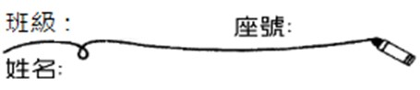
L7任務單
美味的一堂課
【自學我最行】
任務一：這一課有15個生字，描課本P80的生字筆順2次(請用兩種不同顏色的彩虹筆)，並用藍筆把易錯的筆畫圈起來，再用紅筆將自己猜不出來的部首做記號
【課文知多少】
任務二：閱讀課文
- 默念課文，用亮色彩虹筆描出所有的標點符號，並圈出自己不懂的課文語詞。
- 有情感的讀出整課課文。（念完請家長、老師或同學簽名： ）
任務三：根據課文，回答問題
1.本課文體屬於( )，全課分成( )個自然段，用①②……將自然段標示在課本上。
2.請依照課文內容，完成下列表格：
提問方向 | 提問內容 | 文章中的答案
Who(人) | 誰(何人)來班上分享？
When(時) | 什麼時間(何時)來分享？
What  是  什  麼 | 1.她來分享什麼主題？
 | 2.她介紹的內容為何？  (4項) | 2-1  2-2  2-3  2-4
 | 3.巧文姐姐的想法為何？
 | 4.作者對這堂課的感受為何
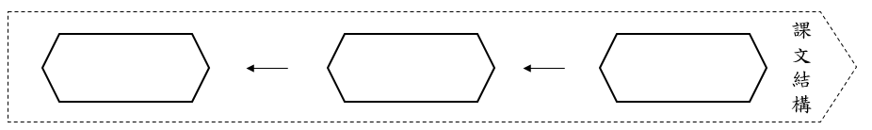
任務四：課文結構連連看，試著幫意義段下標題，並完成自然段段落大意(7-14字)

意義段一

意義段三

意義段二

自然段6
自然段5
自然段4
自然段3
自然段2
自然段1

【素養任務】
任務五：連連看
不同的嘆詞可以表達出不同的情感，讓句子更加生動，舉例如下：
- 表示讚嘆或驚訝：巧文姐姐興奮的說：「啊！沒想到平常吃的義大利麵條，竟 然有各式各樣的造型。」
- 表示頓悟或領會：哦！原來海裡面也有火山，我都不知道。
- 表示懊惱或痛苦：唉呀！要是我今天聽媽媽的提醒帶雨傘出門，現在就不會被淋成落湯雞了！
請你想一想句子中的嘆詞，可以表達什麼樣的情緒感受，並連到正確的選項：
哼！你正是那樣的人呢！
啊！這雕塑刻得真好！
表達得意或滿意
唉！疫情肆虐，這日子可怎麼過呀？
咦！您不就是那位有名的作家嗎？
哈！我中獎啦！
表達得意或滿意
表示失望、無奈、嘆息
表達得意或滿意

表示驚訝、讚嘆

表示驚訝、疑問

表達得意或滿意
表示輕蔑、不滿、氣憤
表達得意或滿意

任務六：句子拼圖
在描寫事件動作的過程中，可以運用幫助「時間轉換」的「關聯詞」讓文章更加順暢。請你試著判斷下列句子的先後順序，並加入適當的關聯詞串寫成一篇小短文。
句子：1.今天，我要好好學會刷馬桶這項工作
2.按下沖水閥，讓馬桶漱漱口
3.轟隆隆一聲響，馬桶喝光漱口水，露出潔白的牙齒對我微笑
4.我戴上口罩及手套
5.小心翼翼的倒一點點清潔劑在馬桶裡
6.家人看到亮晶晶的廁所都感到不可思議
7.能為家人盡一份心力，我感到既開心又充滿成就感
8.拿起馬桶的牙刷，幫馬桶把他的嘴巴刷得一乾二淨
關聯詞：首先、接著、然後、最後

